 | РОССИЙСКИЙ ФУТБОЛЬНЫЙ СОЮЗ  МАОО СФФ «Центр» | 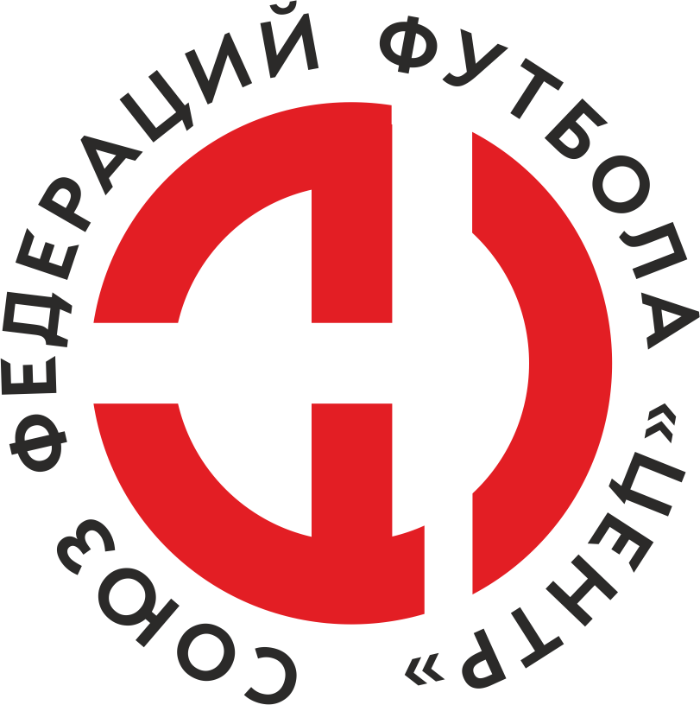
ПРОТОКОЛ № _____
Первенство России по футболу среди команд III дивизиона, зона «Центр»
_____ финала Кубка России по футболу среди команд III дивизиона, зона «Центр»

 | Дата: | 13 августа 2021

Металлург-Оскол (Старый Оскол) |  |  |  |  | Атом (Нововоронеж)
команда хозяев |  |  |  |  | команда гостей
Начало: | 16:00 | Освещение: | Естественное |  | Количество зрителей: | 200

Результат: | 1:2 | в пользу | Атом (Нововоронеж)

1 тайм: | 1:2 | в пользу | в пользу Атом (Нововоронеж)

Доп. Вр. в пользу Серия 11-метровых в пользу

Судья: | Акулинин Дмитрий (Тула) | кат. | 1 кат.

1 помощник: | Макеенков Артур (Брянск) | кат. | 1 кат.

2 помощник: | Волков Павел (Тула) | кат. | 1 кат.

Резервный судья: |  | Губертов Евгений (Старый Оскол) | кат. | 1 кат.
Инспектор: | Присяжнюк Максим Александрович (Брянск)
Делегат:

Счет | Имя, фамилия | Команда | Минута, на которой забит мяч
 |  |  | С игры | С 11 метров | Автогол
0:1 | Антон Мамонтов | Атом (Нововоронеж) | 6
0:2 | Дмитрий Сапельников | Атом (Нововоронеж) | 33
1:2 | Юрий Андрейченко | Металлург-Оскол (Старый Оскол) | 37

Подпись судьи : _____________________ /_________________________ /
Предупреждения
Мин | Имя, фамилия | Команда | Основание
34 | Александр Аршинов | Металлург-Оскол (Старый Оскол) | неспортивное поведение
64 | Денис Якунин | Атом (Нововоронеж) | грубая игра
66 | Дмитрий Лавлинский | Атом (Нововоронеж) | грубая игра
73 | Егор Ручкин | Металлург-Оскол (Старый Оскол) | симуляция
84 | Петр Москалюк | Металлург-Оскол (Старый Оскол) | грубая игра

Удаления

Мин | Имя, фамилия | Команда | Основание

Представитель принимающей команды: ______________________ / _____________________

Представитель команды гостей: _____________________ / _________________________

Замечания по проведению игры ______________________________________________________________________________________________________________________________________________________________________________________________________________________________________________________________________________________________________________________________________________________________________________________________________________________________________________________________________________________________________________________________
Травматические случаи (минута, команда, фамилия, имя, номер, характер повреждения, причины, предварительный диагноз, оказанная помощь): _________________________________________________________________________________________________________________________________________________________________________________________________________________________________________________________________________________________________________________________________________________________________________________________________________________________________________
Подпись судьи: _____________________ / _________________________
РОССИЙСКИЙ ФУТБОЛЬНЫЙ СОЮЗ
МАОО СФФ «Центр»

Приложение к протоколу № |  |  |  |  |  | Дата: | 13 августа 2021
Команда: |  | Металлург-Оскол (Старый Оскол)

Игроки основного состава |  | Цвет футболок: белые Цвет гетр: белые
НЛ – нелюбитель  НЛОВ – нелюбитель,  ограничение возраста |  | Номер игрока | Заполняется печатными буквами
 |  |  | Имя, фамилия
 |  | 86 | Александр Соколов
 |  | 21 | Александр Фролов
 |  | 33 | Юрий Андрейченко
 |  | 3 | Сергей Тонких
 |  | 18 | Александр Аршинов
 |  | 14 | Александр Черкасских (к)
 |  | 26 | Сергей Кудрин
 |  | 8 | Владимир Гайн
 |  | 17 | Сергей Савельев
 |  | 10 | Василий Шаталов
 |  | 36 | Антон Сушков
Запасные игроки
 |  | 1 | Денис Дрожжин
 |  | 25 | Максим Анпилов
 |  | 23 | Иван Христов
 |  | 15 | Петр Москалюк
 |  | 22 | Егор Ручкин
 |  | 9 | Сергей Баркалов
 |  | 11 | Павел Колчев
Тренерский состав и персонал |  | Фамилия, имя, отчество |  | Должность
 |  | 1 | Владимир Алексеевич Копаев | Начальник команды
 |  | 2 | Александр Михайлович Ситолик | Врач
 |  | 3
 |  | 4
 |  | 5
 |  | 6
 |  | 7

Представитель команды: ______ __________________ подпись: ___________________
(Фамилия, И.О.)
Замена |  | Вместо |  |  | Вышел |  |  |  | Мин |  | Судья: _________________________
1 |  | Владимир Гайн |  |  | Егор Ручкин |  |  |  | 36
2 |  | Сергей Савельев |  |  | Сергей Баркалов |  |  |  | 38 |  | Подпись Судьи: _________________
3 |  | Антон Сушков |  |  | Петр Москалюк |  |  |  | 46
4 |  | Василий Шаталов |  |  | Павел Колчев |  |  |  | 46
5 |  | Сергей Тонких |  |  | Иван Христов |  |  |  | 56
6
7
РОССИЙСКИЙ ФУТБОЛЬНЫЙ СОЮЗ
МАОО СФФ «Центр»

Приложение к протоколу № |  |  |  |  |  |  |  | Дата: |  | 13 августа 2021
Команда: |  |  | Атом (Нововоронеж)

Игроки основного состава |  | Цвет футболок: синие Цвет гетр: синие
НЛ – нелюбитель  НЛОВ – нелюбитель,  ограничение возраста |  | Номер игрока | Заполняется печатными буквами
 |  |  | Имя, фамилия
 |  | 48 | Михаил Алфимов
 |  | 17 | Денис Якунин (к)
 |  | 85 | Дмитрий Лавлинский
 |  | 36 | Ян Ильченко
 |  | 57 | Роберт Ямлиханов
 |  | 77 | Иван Щербаков
 |  | 11 | Дмитрий Сапельников
 |  | 8 | Дмитрий Авраменко
 |  | 7 | Андрей Силкин
 |  | 9 | Антон Мамонтов
 |  | 10 | Сергей Колпаков
Запасные игроки
 |  | 1 | Дмитрий Дедович
 |  | 15 | Кирилл Колесников
 |  | 2 | Константин Азаров
 |  | 98 | Дмитрий Джариашвили
 |  | 54 | Владислав Закирко
 |  | 52 | Николай Красов
Тренерский состав и персонал |  | Фамилия, имя, отчество |  | Должность
 |  | 1 | Сергей Сергеевич Панин | Начальник команды
 |  | 2
 |  | 3
 |  | 4
 |  | 5
 |  | 6
 |  | 7

Представитель команды: _________ _____________ __ подпись: ______________________
(Фамилия, И.О.)
Замена |  | Вместо |  | Вышел | Мин | Судья : ______________________
1 |  | Антон Мамонтов |  | Дмитрий Джариашвили | 62
2 |  | Денис Якунин |  | Владислав Закирко | 73 | Подпись Судьи : ______________
3 |  | Дмитрий Авраменко |  | Кирилл Колесников | 76
4 |  | Сергей Колпаков |  | Николай Красов | 86
5 |  | Андрей Силкин |  | Константин Азаров | 87
6
7
РОССИЙСКИЙ ФУТБОЛЬНЫЙ СОЮЗ
МАОО СФФ «Центр»

Лист травматических случаев

Первенство России по футболу среди футбольных команд III дивизиона, зона «Центр»
_____ финала Кубка России по футболу среди футбольных команд III дивизиона, зона «Центр»

Приложение к протоколу № |  |  | Дата: | 13 августа 2021

Металлург-Оскол (Старый Оскол) |  | Атом (Нововоронеж)
команда хозяев |  | команда гостей

Травматические случаи (минута, команда, фамилия, имя, номер, характер повреждения, причины, предварительный диагноз, оказанная помощь)
_______________________________________________________________________________________________________________________________________________________________________________________________________________________________________________________________________________________________________________________________________________________________________________________________________________________________________________________________________________________________________________________________________________________________________________________________________________________________________________________________________________________________________________________________________________________________________________________________________________________________________________________________________________________________________________________________________________________________________________________________________________________________________________________________________________________________________________________________________________________________________________________________________________________________________________________________________________________________________________________________________________________________________________________________________________________________________________________________________________________________________________

Подпись судьи : _________________________ /________________________/

